Colegio República Argentina
O’Carrol # 850- Fono 72- 2230332
Rancagua

GUÍA DE REFUERZO DE CIENCIAS NATURALES
Nombre:
Curso: Séptimos años Fecha : Semana 5 del 27 al 30 de Abril.
Objetivos: Reforzar la explicación del comportamiento de gases ideales en situaciones cotidianas, considerando: Factores como presión, volumen y temperatura. La teoría cinético-molecular.
Reforzar la explicación de la clasificación de la materia en sustancias puras y mezclas.

Instrucciones.
Para el logro de nuestros objetivos te invito a leer cada ítem comprensivamente, luego responde.

¿CÓMO SE COMPORTAN LOS GASES IDEALES?

Se conoce como gas al estado de agregación de la materia que no tiene forma ni volumen propio.
Principalmente está compuesto por moléculas no unidas, expandidas y con poca fuerza de atracción entre sí que es lo que hace que no tengan forma y volumen definido, lo que ocurrirá es que este se expandirá y ocupará todo el volumen del recipiente que lo contiene.
A diferencia de los sólidos que ostentan una forma bien definida y difícil de comprimir y de los líquidos que fluyen y fluyen, los gases se expanden libremente y su densidad es muchísimo menor a la de los líquidos y sólidos.
Un tipo de gas muy conocido y utilizado por la mayoría de los seres humanos que habitamos este planeta Tierra a la hora de cocinar es el llamado gas natural que resulta de la mezcla de gases que se encuentran generalmente en yacimientos fósiles, está compuesto por metano en una cantidad que no excede el 90 ó 95 % y el resto es una sumatoria de otros gases como el nitrógeno, etano, butano, entre otros.

https://www.definicionabc.com/general/gas.php

I. Según las imágenes describe como es el movimiento de las moléculas en estado sólido, líquido y gaseoso, enfatizando en su compresibilidad.

¿CÓMO SE DIFERENCIA UNA MEZCLA DE UNA SUSTANCIA PURA?

Materia es todo aquello que nos rodea y está formado por átomos. La materia se puede encontrar de diferentes maneras, la principal corresponde a las mezclas, las cuales forman gran parte de lo que conocemos. Algunas de ellas como el aire de nuestra atmosfera y la tierra. Estos componentes pueden experimentar cambios, los cuales pueden originar diferentes estados y cualidades, que en su con junto forman todo lo que podemos observar en nuestro alrededor.

II. Encuentra el concepto correcto considerando la definición expuesta en la columna A y cantidad de letras en la columna B.

III. Selección única. Lee comprensivamente cada enunciado y selecciona la respuesta correcta.
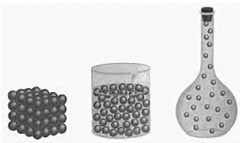
1.- De acuerdo a los postulados de la teoría cinética - molecular, ¿Qué caracteriza a los gases?
- Estar formados por partículas muy grandes.
- No tienen la capacidad de adaptarse al recipiente que los contiene.
- Sus partículas tienen mucho movimiento y entre ellas mucha distancia una de otra.
- Sus partículas constituyentes están fijas en un lugar determinado en el espacio.

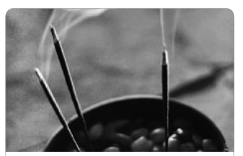
2.- ¿Qué propiedad de los gases tiene relación con la capacidad que tienen estos de mezclarse con otros gases?
- Fluidez.
- Difusión.
- Dilatación.
- Compresión.

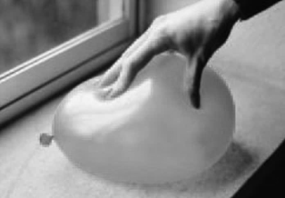
3.- Los gases, al ser sometidos a una determinada presión, pueden disminuir considerablemente su volumen, ¿Cuál de las siguientes propiedades de los gases puede explicar esta situación?
- Fluidez.
- Difusión.
- Dilatación.
- Compresión.

IV. Completa el siguiente esquema con los conceptos correspondientes:

